早教专业过程性报告

胡海燕

目录

1.围绕专业人才培养目标
2.专业课程体
3.校内外实践条件
4.师资队伍
5.课程实施与教学方法

- 围绕专业人才培养目标

早期教育是为提升0-3岁婴幼儿童身体素质、情感表达、认知能力、智力发育及人格形塑等学前基本技能，进而有助于婴幼儿协调发展与健康成长所采取的各类正式与非正式的互动式教育活动。早期教育专业师资是具有一定教育专业背景与综合知识技能的，能够为0-3岁儿童提供照料、保育与教育服务的正式职业工作者，包括早教机构管理服务人员及各类专业保健员、育婴师、保育员等。当前，我国早期教育专业人才培养面临专业标准不清、专业师资薄弱、专业课程失调及专业路径阻塞等现实困境。为有效提升新时代早期教育专业师资培养质量，可以加强顶层设计，明晰专业标准；整合教育资源，培养精英教师；遵循人才规律，优化专业课程与加大投入力度，疏通专业路径。
从现实来看，我国早期教育专业师资培养遇到困境的原因众多，主要体现在专业标准混乱、专业师资薄弱、专业课程失调与专业路径阻塞等原因。这些原因为我们寻找早期教育专业师资培养的灿烂前景和未来蓝图提供了方向。
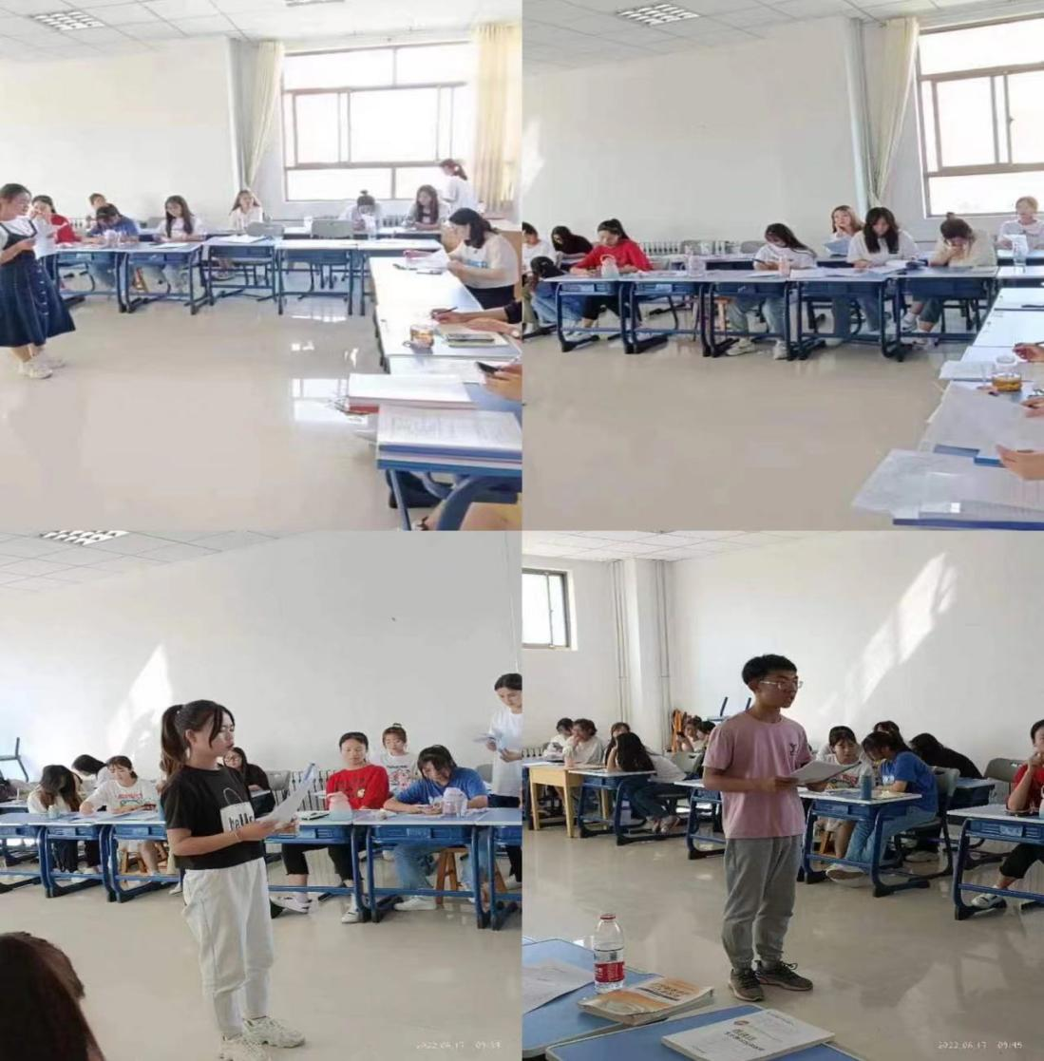
（一）加强顶层设计 明细专业标准

“标准”是科学、技术和实践经验的总结，是按照规定的程序经协商一致制定，为各种活动或其结果提供规则、指南或特性，供共同使用和重复使用的一种文件。提升早期教育专业师资培育质量，迫切需要通过瞄准市场一线需求，明晰专业师资培养标准，建立早教专业师资培养的标准体系。
第一，树立高位阶的专业标准体系。现行的早期教育专业师资培养标准多是参照《育婴师（员）国家职业标准》《幼儿园教师专业标准（试行）》等法律规定，尚未建立专门性的以“早期师资”为核心的培养标准体系或职业能力需求体系。因此，势必加强顶层设计，从国家层面研制并出台《早期教育教师专业标准》，对早期专业师资的培养目标、专业能力、专业知识、课程标准及职业素质等内容进行统一规范，确保各院校在早教专业师资培养过程中能够有据可依、有法可依，从而破解专业培养标准杂乱无章，缺乏同质性的发展掣肘，最终旨归于提高师资培养质量。

第二，建构全方位的专业标准体系。早教教育师资培养标准建构是一项复杂的系统工程，包含诸多要素。通过对早教行业、相关培养院校及早教毕业生的实地调查，我们发现早教专业师资培养标准理应涵盖以下内容。一是，具备正确的价值理念，从内心热爱自己所从事的工作，而并不能只是将其简单视为求生谋活之策。正如著名教育家陶行知曾说过：“捧得一颗心来，不带半棵草去。”在热爱早期教育事业的同时，最为重要的还是对婴幼儿始终饱含爱心与耐心，精心呵护婴幼儿茁壮成长。二是具备良好的师德规范。《幼儿园教师专业标准（试行）》中强调：“师德为先，履行教师职业道德规范，自尊自律，做幼儿健康成长的启蒙人与引路人。”在早期教育专业师资培养过程中，必须始终坚持立德树人的根本目标，通过理性与感性兼备的师德教育，使本专业学生逐渐形成对早期教育的强烈责任感和使命感。三是具备扎实的专业技能。通过系统的专业训练，熟练掌握早期教育的基本原则与运行方式，保障婴幼儿发展的专门方法，能够从事一线教学且具备进行科学、语言、艺术、健康、社会五大领域教学以及能够理解回应婴幼儿健康安全需要，熟练开展婴幼儿教养的能力。同时，具备与家庭、社区等主体通力合作能力，充分激励与引导社区、家长及其他家庭成员参与儿童早期教育。第四，具备持续的发展能力。早教专业师资为了更好地适应早教行业发展需求，必然要求具备可持续发展能力与学习能力，才能有效顺应时代发展之势，不断解决保健与教育过程中存在的种种难题。
（二）整合优势资源 培养精英教师
以精英塑造精英是培养高水平专业师资有效的育人手段，教师教育精英化是国际教育发展的基本趋势，是时代发展的应然取向和社会进步的现实诉求。

譬如，英国的卡文迪什实验室在近百年内培养了20余位诺贝尔奖获得者，之所以取得如此璀璨育人成就的关键就在于该实验室拥有众多“精英教师”。因此，具体到早期教育专业师资培养领域，迫切需要整合优势教育资源，提升专业师资能力。
第一，引进“卓越”教师。早期教育专业开设院校应主动完善卓越教师引进机制，通过国内外选聘、遴选的方式引进一批高学历、高素质的早期教育专任教师加入早期教育专业建设之中，不断优化教师队伍结构，加快建成专业化的理论教学团队。同时，不断加强与早教机构、早教行业的密切联系，主动挖掘与聘请一批优质的实践教学大师，弥补实践教学团队发展的短板。定期或不定期邀请政府（社区、民政、劳动等部门）及知名早教机构的管理者或专业带头人共同参与人才培养方案的制订和课程标准的优化。
第二，培育“双师”教师。通过开展专业教师素质提升计划，加强在职教师专业培养，通过假期培训、脱产进修、参与学术研讨等形式拓展教育资源，鼓励教师参与各类培训研修班，不断提升教育教学能力。同时，利用“传帮带”的机制载体，切实建立“一对一”的“拜师学艺”制度，让青年教师切实感悟优秀老教师身上所蕴含的教学技巧与教育精神，从而不断熏陶，自我成长。另外，借助早教行业、机构等主体的合力，通过挂职锻炼、实践带岗，让专业教师深入到早教行业的一线，进行实践领域的学习，有助于实现“理论—实践—理论”知识的螺旋上升，从而有助于形塑“双师型”师资。

第三，留住“骨干”教师。早期教育专业开设院校在外引与内培的基础上，还需思考如何留住精英教师。一方面，“情感”留人。对于早教专业精英教师，学校乃至社会层面理应给予强大的精神支持，不断拉近彼此距离，时刻让教师们感受到来自学生、学校及社会的关爱和支持。另一方面，“物质”留人。在“情感”留人的基础上，通过不断提高精英教师的福利待遇，建立倾斜性的职称评聘制度等措施，强化对优秀教师的物质保障，使其能够获得充足的工资薪酬，进而不断提升生活质量和幸福指数。
（三）遵循人才规律 优化专业课程
课程是实现学校教育的育人功能和社会功能的途经。面对当前早期教育师资培养过程中存在的问题，各专业师资培养院校应充分遵循人才成长规律，不断优化专业课程结构。

第一，积极拓展课程领域。逐步建构包含公共基础课程领域、专业课程领域、教师教育课程领域与实践课程领域组成的“四模块”早期教育专业师资培养课程体系。在这一体系中，可以将教育理论课程与基础课程进行有效整合，拓宽公共基础课程的知识覆盖面，让在校学生充分认识早期教育的相关内容并逐步形成自我认知。同时，将技能实践课程作为一条主线贯穿于学校课程体系之中，实现理论课程与实践课程的无缝衔接。此外，积极开展专业拓展课，增设网络选修课程等，积极塑造学生的人文素养及批判性思维等。

第二，完善课程配套设施。通过加强实践基地建设，与校外早教机构、早教行业及家长等展开亲密合作，充分利用多主体的优势资源反馈于早期教育专业课程规划与建构，尤其是技能实践课程的开发与实施；通过与多主体合作深入开展校本教材编写与更新，不断补充国内外最新的0-3岁儿童育婴、保健知识，形成具有自我特色的优质教材体系，不断提升课程系统的整体生命力；通过智慧平台，运用信息支持技术、优化课程环境以及改善教学方式等。
第三，灵活开展课程评价。在评价主体上，扩大考评主体范围，将学校、企业及行业等主体纳入考评主体之中，利用多元主体共同开展早期教育课程全方位评价；在评价方式上，以真实性评价取代传统标准化评价模式，坚持与遵循整体性评价原则，对早期教育专业课程目标、内容、结构及具体授课进行全面诊断性评价，从过程与结果两个维度汇聚最终评价结果；在评价手段上，尝试构建师徒共评、业内专家共评的一体化评价模式，对学生在实践单位内的实训表现作出客观公正评价。
（四）加大教育投入 疏通专业路径
如前所说，早教专业的有限性阻滞了专业化人才的培养规模化，进而对我国早教体系的建立以及早教行业的发展带来了连环滞缓效应。因此，破除我国早教专业人才培养的首要步骤应是继续加大教育投入，不断扩大早教供给规模。
其一，强化政策设计，加大专业引导。《中共中央
国务院关于学前教育深化改革规范发展的意见》指出：“支持师范院校设立并办好学前教育专业。中等职业学校相关专业重点培养保育员。”该政策虽然对师范院校开展师范院校专业建设进行了系统设想，但由于早期教育（0-3岁）与学前教育（3-6岁）在专业建设的具体内容仍然存在较大不同之处，难免会造成政策保障的歧义与笼统。因此，本研究认为在学前教育保障政策的基础上应抓紧制定早期教育专业建设原则、标准及评估体系，建立专门的早期教育政策保障系统。
其二，完善培养体系，扩大专业平台。增加不同层次培养机构的数量，调整结构，做大做强高师、师专、幼师学校，快速培养一批幼儿教师填补市场空缺。新建一批高质量的早期教育公共实习基地，依托社区早教机构设立学院附属实训基地，依托高水平早教机构建立一批开放型的实践平台，创造条件与国际优质早教机构合作开展国际化培训。通过“顶岗实习”“专业实训”“实践培训”等具体的教学形式，实现学生与岗位的无缝对接，提高学生的实际操作能力。
其三，扩大招生规模，增大专业供给。2019年，教育部等六部门印发《高职扩招专项工作实施方案》，职业教育百万扩招计划正式开始启动。为满足早教市场及行业的迫切需求，各类早期教育专业开设院校应在百万扩招的政策背景下，根据自身院校的实际发展适度扩大专业招生规模，同时加强与早教机构等用人单位的紧密联系，共同开展“订单式培养”与“送教上门”等教育形式，不断提升专业建设与人才培养的紧密程度，实现“以专促培”“以培强专”的新型格局。
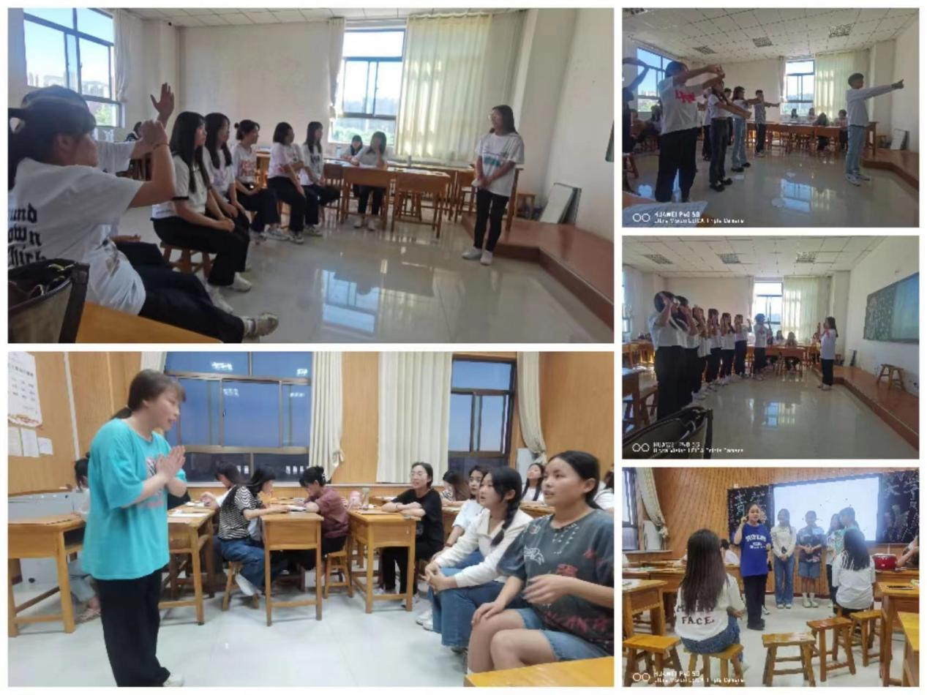

- 专业课程体
早教课程有大运动、精细动作、语言、认知、社会交往等几个领域，具体如下：

一．大运动是0-4个月可练习婴儿俯卧、抬头，4-6个月练习拉坐时主动举头、翻身、扶站、自动跳跃。8-10个月独立坐稳，应该学习爬行，12-15个月学习独自走路、练习爬上台阶。18-24个月训练拉玩具、倒退着走、自己扶肝上下台阶，2-3岁练习跑、双脚跳、扔球、踢球等技巧。

二．精细动作的领域是4-6个月让儿童伸起双臂、能够抓住面前的玩具，8-10个月练习双手传递，10-12个月用拇指与示指双指间能够捏起小物品。随着儿童年龄的增长，越来越需要双侧肢体的配合性的主动动作，比如让一岁以内的小儿拿两块积木对敲，2-3岁的儿童穿袜子、折纸、系纽扣。随着精细动作水平的提高，手眼协调越来越占重要的位置，贯彻于精细运动之中。

三．语言的领域是让小儿情绪愉快、多发音，8-12个月学习再见、欢迎等幼儿游戏。一岁到一岁半学习指家中的物品、身体的部位、有意识的称呼爸爸、妈妈等家庭成员，一岁半到两岁能说出词。2-3岁说出几个字连合起来组成的短语、句子，学习用人称代词我、你、他，以及较短的歌谣。

四．认知领域，早教对周围环境的认识和适应性是儿童智力以后的由来。0-6个月的婴儿要多进行视觉、听觉和触觉的刺激，对他抚摸、说话，让他视线移动的玩具和人脸寻找声音。0-12个月婴儿在感知觉和主动训练的基础上，加强对人类语言的理解，1岁以后的幼儿的精细动作发展最快，在不断的摆弄物品中迅速提高认知水平。2-3岁幼儿口语发展、认知开始进入最初的思维阶段。
五．随着社会的发展，越来越多的家长开始关注孩子的早期教育，希望自己的孩子能够赢在起跑线上。然而，很多家长对于早期教育的内容和方式并不了解，本文将为大家介绍早教领域常见的课程及其注意事项。
六．身体协调性训练课程
身体协调性是孩子成长和学习的基础，这类课程主要通过运动、舞蹈、瑜伽等方式锻炼孩子的身体协调性。需要注意的是，课程设置应该根据孩子的年龄和身体状况进行设置，避免过度训练导致孩子身体受伤。
七．感官发展课程
感官发展是孩子认知世界的重要途径，这类课程主要通过视觉、听觉、触觉、味觉和嗅觉的刺激，帮助孩子发展感官能力。感官发展课程需要注意给孩子提供适当的刺激，不要过度刺激孩子的感官，以免造成不适。
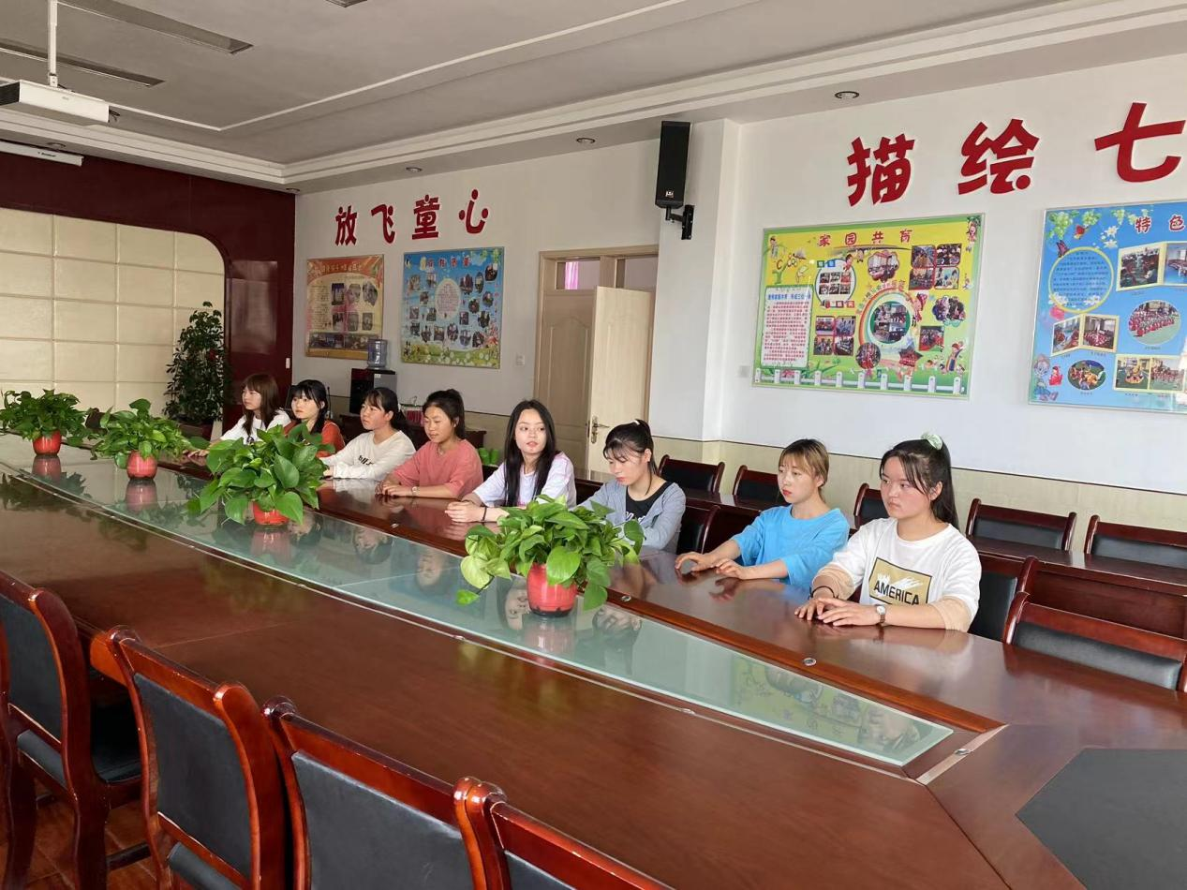
八．语言发展课程
语言发展是孩子早期教育的重要内容，这类课程主要通过听故事、看图说话、唱歌等方式帮助孩子发展语言能力。需要注意的是，课程设置应该注重孩子的年龄和语言水平，避免使用过于复杂或不适宜孩子的语言材料。
九．社交能力课程
社交能力是孩子成长过程中必须具备的能力之一，这类课程主要通过游戏、合作、交流等方式帮助孩子提高社交能力。需要注意的是，课程设置应该注重培养孩子的自主意识和合作精神，避免过分干预孩子的行为。
以上内容仅为本文档的试下载部分，为可阅读页数的一半内容。如要下载或阅读全文，请访问：https://d.book118.com/166150223154010040

